КУЛТУРЕН КАЛЕНДАР

2023 ГОДИНА

НЧ „КИРИЛ И МЕТОДИЙ 1922“

С. ПИРГОВО, ОБЛ. РУСЕ, ОБЩ. ИВАНОВО

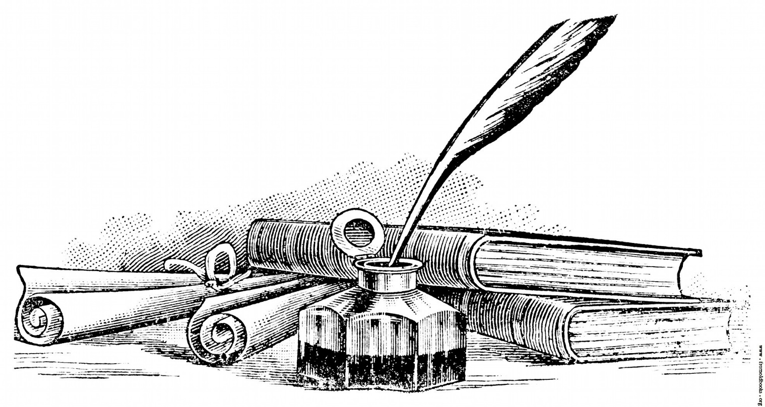

Месец януари

№ | Мероприятие | Дата | Отговорник | Място
1. | „Сурвакари“- изложба рисунки | 03.01 | Библиотекар  Техн. сътр. | Фоайе
2. | Богоявление - Йордановден | 06.01. | Библиотекар  Техн. сътр. | библиотека
3. | Незабравими детски приказки -395 г. от рождението на Шарл Перо | 12.01. | Библиотекар  Техн. сътр. | Библиотека
4. | 100 години от рождението на Ивайло Петров - книжен кът | 19.01 | Библиотекар  Техн. сътр. | Библиотека
5. | Ден на родилната помощ Програма с участие на колективи при читалището | 21.01. | ЧН | Центъра на селото

Месец февруари

1. | „Трифон Зарезан“ – празнично веселие и зарязване на лозята, съвместно с кметство Пиргово | 14.02 | ЧН  Кметство | Центъра на селото
2. | 150 г. от обесването на Васил Левски. Презентация за живота и делото на Апостола на свободата | 17.02. | Библиотекар  Техн. сътр. | Библиотека
3. | Лектория „Как да се предпазваме от болести?” – здравна беседа | януари | Библиотекар  Техн. сътр. | Библиотека
4. | „Работилничка за мартенички“ – лично творчество | 25.02. | Библиотекар  Техн. сътр. | Читалище

Месец март

1. | „Легендите за Пижо и Пенда“ – видео презентация | 01.03. | Библиотекар  Техн. сътр. | Клуб на пенсионера
2. | Баба Марта раздава мартенички в центъра на селото и в ДГ | 01.03. | Библиотекар  Техн. сътр. | Детска градина,  център
3. | 3 март – Национален празник | 03.03. | ЧН | Център на селото
4. | „Честит 8-ми март!“ – видео картичка по случай Международния ден на жената | 08.03. | Библиотекар  Техн. сътр. | Библиотека
5. | „Седмица на басните“ – онлайн видео представяне на по-малко популярни басни от Езоп | 13-17.03. | Библиотекар  Техн. сътр. | Библиотека
6. | "Пролет моя, моя бяла пролет" - есе, стих, рисунка по повод първа пролет | 20.03 | Библиотекар  Техн. сътр. | Библиотека
7. | „ВОДА“ – Образователна беседа по случай Световния ден на водата | 22.03. | Библиотекар  Техн. сътр | Библиотека

Месец април

1. | „Познай приказката!“ и “Маратон на четенето“ - кампания, насочена към малките читатели по случай Международния ден на детската книга и седмицата на на детската книга | 12.04. | Библиотекар  Техн. сътр. | Библиотека
2. | „Човек в космоса“ – образователна витрина посветена на Международния ден на авиацията и космонавтиката | 12.04 | Библиотекар  Техн. сътр. | Библиотека
3. | „Великден на мегдана“ | 15.04. | ЧН | Центъра на селото
4. | Априлската епопея - табло | 19.04 | Библиотекар  Техн. сътр.
5. | “Една планета, един дом, едно бъдеще” - презентация по случай Международния ден на земята | 22.04 | Библиотекар  Техн. сътр. | Библиотека
6. | „Книжни мъдрости” – загадъчната тетрадка , в която всеки читател вписва своя любим цитат | 25.04 | Библиотекар  Техн. сътр. | Библиотека
7. | Елисавета Багряна – 120 г. от рождението на поетесата – запознаване с живота и творчеството ѝ | 29.04. | Библиотекар  Техн. сътр. | Библиотека

Месец май
1. | ГЕРГЬОВДЕН традиции и обичаи, свързани с празника | 06.05. | Библиотекар  Техн. сътр. | Библиотека
2. | Ден на победата над Хитлеристка Германия и Ден на Европа – книжен кът | 09.05. | Библиотекар  Техн. сътр. | Библиотека
3. | „Екскурзия в библиотеката“ - запознаване с библиотеката и работата на библиотекаря | 11.05. | Библиотекар  Техн. сътр. | Библиотека
4. | Международен ден на музеите Презентация | 18.05 | Библиотекар  Техн. сътр. | Библиотека
5. | 24 май – Празничен концерт | 24.05 | ЧН | Читалищен салон
6. | 110 г. от смъртта на Пенчо Славейков /информ. табло/ | 28.05. | Библиотекар  Техн.сътр. | Библиотека
7. | Децата на Поломието | 29.05. | ЧН | Местност „Скални църкви“

Месец юни
1. | Международен ден на детето - рисуване на асфалт, изложба на детски рисунки, празненство за децата | 01.06. | Библиотекар  Техн. сътр. | Библиотека
2. | Ден на Христо Ботев и на загиналите за свободата и независимостта на България – видео честване | 02.06. | Библиотекар  Техн. сътр. | Библиотека
3. | Пишем ли правилно? - среща с ученици | 20.06 | Библиотекар  Техн. сътр. | Библиотека
4. | Детски игри! | юни | Библиотекар  Техн. сътр. | Библиотека
5. | Концерт „Жива е песента“ | юни | ЧН | Читалищен салон

Месец юли
1. | Басните на Лафонтен - мултимедийна презентация | 08.07. | Библиотекар  Техн. сътр. | Библиотека
2. | „Времето е в нас и ние сме във времето“– отбелязване на 186 години от рождението на Васил Левски – табло | 18.07. | Библиотекар  Техн. сътр. | Библиотека
3. | Лектория „Как да се държим в обществото” – правила на учтивостта | 28.07. | Библиотекар  Техн. сътр | Библиотека
4. | Как се прави кръстословица? | 31.07 | Библиотекар  Техн. сътр | Библиотека

Месеци август
1. | 120 г. от избухването на Илинденско-Преображенското въстание | 02.08. | Библиотекар  Техн. сътр. | Библиотека
2. | Международен ден на младежта – среща-разговор с младежи | 12.08. | Библиотекар  Техн. сътр. | Библиотека
3. | Дора Габе – литературно четене на нейни произведения | 16.08. | Библиотекар  Техн. сътр. | Библиотека
4. | Шипченска Епопея - табло | 21.08. | Библиотекар  Техн. сътр. | Библиотека
5. | Общински празник | 27.08. | ЧН | Местност Стълпище
Месец септември
1. | Награждаване на най-активните деца-читатели за лято 2023 | 01.09. | Библиотекар  Техн. сътр. | Библиотека
2. | Европейски дни на наследството | 04.09. | Библиотекар  Техн. сътр. | Библиотека
3. | Съединението на България – табло | 06.09. | Библиотекар  Техн. сътр. | Библиотека
4. | Димитър Талев - 125 г. от рождението на писателя | 20.09. | Библиотекар  Техн. сътр. | Библиотека
5. | Ден на независимостта на България – табло | 22.09. | Библиотекар  Техн. сътр. | Библиотека

Месец октомври
1. | Международен ден на музиката | 01.10. | Библиотекар  Техн. сътр | Библиотека
2. | Международен ден на възрастните хора – да изненадаме нашите баби и дядовци | 01.10. | Библиотекар  Техн. сътр. | Клуб на пенсионера
3. | Из „Творчеството на Ран Босилек“ – 65 г. от смъртта на писателя | 08.10. | Библиотекар  Техн. сътр. | Библиотека
4. | „Есента рисува” – колажи от есенни листа | 20.10. | Библиотекар  Техн. сътр. | Библиотека

Месец ноември
1. | Ден на будителите - тематично табло | 01.11. | Библиотекар  Техн. сътр. | Библиотека
2. | „Ръка за ръка с Пипи и Емил“ – детско литературно утро по повод 116 г. от рождението на Астрид Линдгрен | 01.11. | Библиотекар  Техн. сътр. | Библиотека
3. | Традиционен събор на селото | 06.11. | ЧН | Центъра на селото
4. | Ден на християнското семейство – представяне на традиции и обичаи | 21.11. | Библиотекар  Техн. сътр. | Библиотека
5. | „Мимето“ или „Какви не трябва да бъдем“ – беседа по повод 110 г. от рождението на Асен Босев | 22.11 | Библиотекар  Техн. сътр. | Библиотека

Месец декември
1. | Никулден – традиционни ястия | 06.12. | Библиотекар  Техн. сътр. | Клуб на пенсионера
2. | 80 г. от рождението на Г. Константинов - Да се запознаем с Румпи-Румп | 20.12 | Библиотекар  Техн. сътр. | Библиотека
3. | Българските обичаи и традиции за Бъдни вечер – видео презентация | 22.12. | Библиотекар  Техн. сътр | Библиотека
4. | Коледен концерт | 24.12. | ЧН | Читалищен салон
5. | Коледуване по домовете | 24.12. | Мъжка коледарска група | Селото

Текущи задачи за 2023 г.:

Веднъж месечно – Детски клуб: „Моите ръчички с четка и боички“. Изработване на изложби, уреждане на книжни кътове, изготвяне на табла/витрини за годишнини на писатели и поети, за националния, за официалните и други празници. Участия със самодейните колективи в събори и фестивали през календарната година.

